Creación del entorno

Arley A. Rodríguez Meno

Grupo 3:ASIX/DAW

# Práctica 1

## Objetivos: Creación de una máquina virtual ubuntu donde trabajaremos los contenidos de la UF

## **Instrucciones:**

La actividad se realiza de forma individual.

Para demostrar que ha realizado las actividades deberá incluir las explicaciones y capturas de pantalla necesarias.

Es necesario entregar el documento en formato PDF a la tarea correspondiente del curso Moodle antes de la fecha límite indicada.

Cree una máquina virtual Ubuntu server (la versión más actual) en Virtualbox. Los requerimientos que debe tener son:

Memoria RAM: 2 GB

CPU: 1 núcleo

Disco: 20 GB

Memoria gráfica: el mínimo necesario para que no instalemos entorno gráfico.

Una vez creada, actualice los repositorios mediante apt-get update y a continuación actualice los paquetes mediante apt-get upgrade.

Apache2 en GNU/Linux

Apache2 es el servidor web más conocido.

**Instalación**

Podemos instalar Apache2 directamente en nuestra distribución Linux con:

$ sudo apt-get install apache2

Con lo que inmediatamente podemos ver si funciona accediendo a la web:

http://<ip_del_server>

...y debería aparecer un mensaje que dice "It works!".

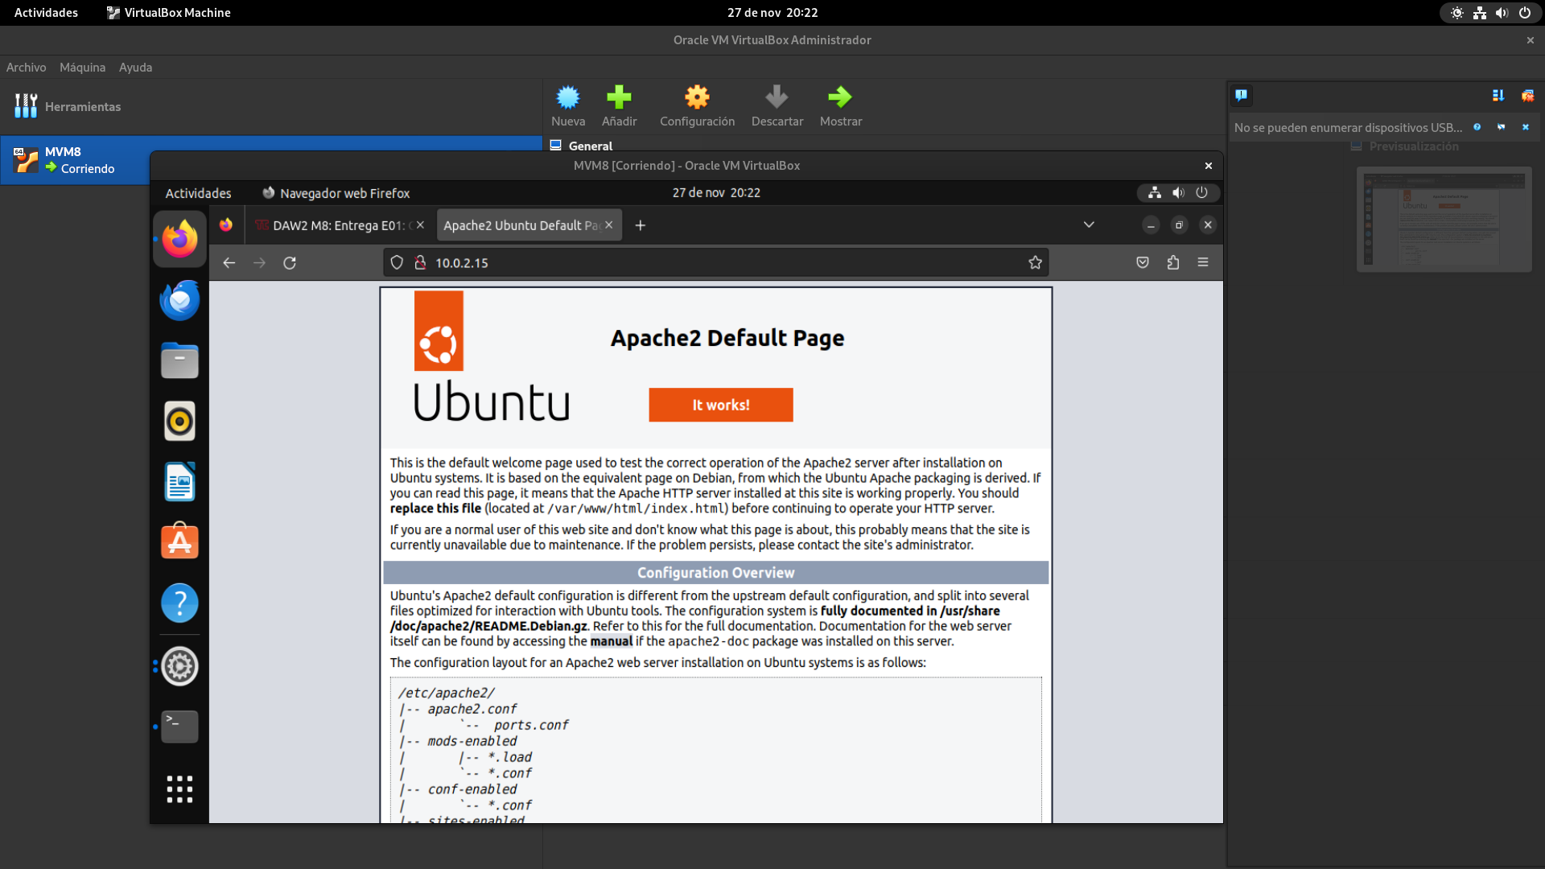

Si debemos instalar aplicaciones web (CMSs como Joomla!, Drupal, etc.) también suele ser necesario añadir los paquetes php, mysql y phpmyadmin.

Documente el procedimiento y cuando haya terminado, cree un Snapshot de la máquina virtual antes de continuar con las siguientes actividades.

Para deshabilitar el delay que aparece al inicio de la máquina virtual, ejecute los siguientes pedidos:

sudo systemctl disable systemd-networkd-wait-online.service

sudo systemctl mask systemd-networkd-wait-online.service

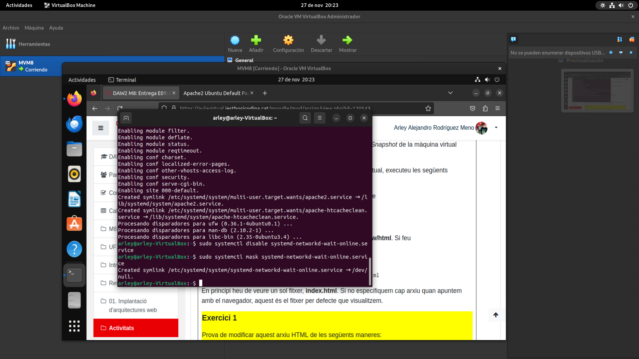

Acceso a los archivos www

Los principales archivos públicos del servidor web están en /var/www/html. Si hace

$ ls -la /var/www/html

drwxrwxr-x 17 root root 4096 2011-05-01 22:45 .

drwxr-xr-x 17 root root 4096 2010-11-08 14:15 ..

-rw-r--r-- 1 root root 693 22/12/2011 13:49 index.html

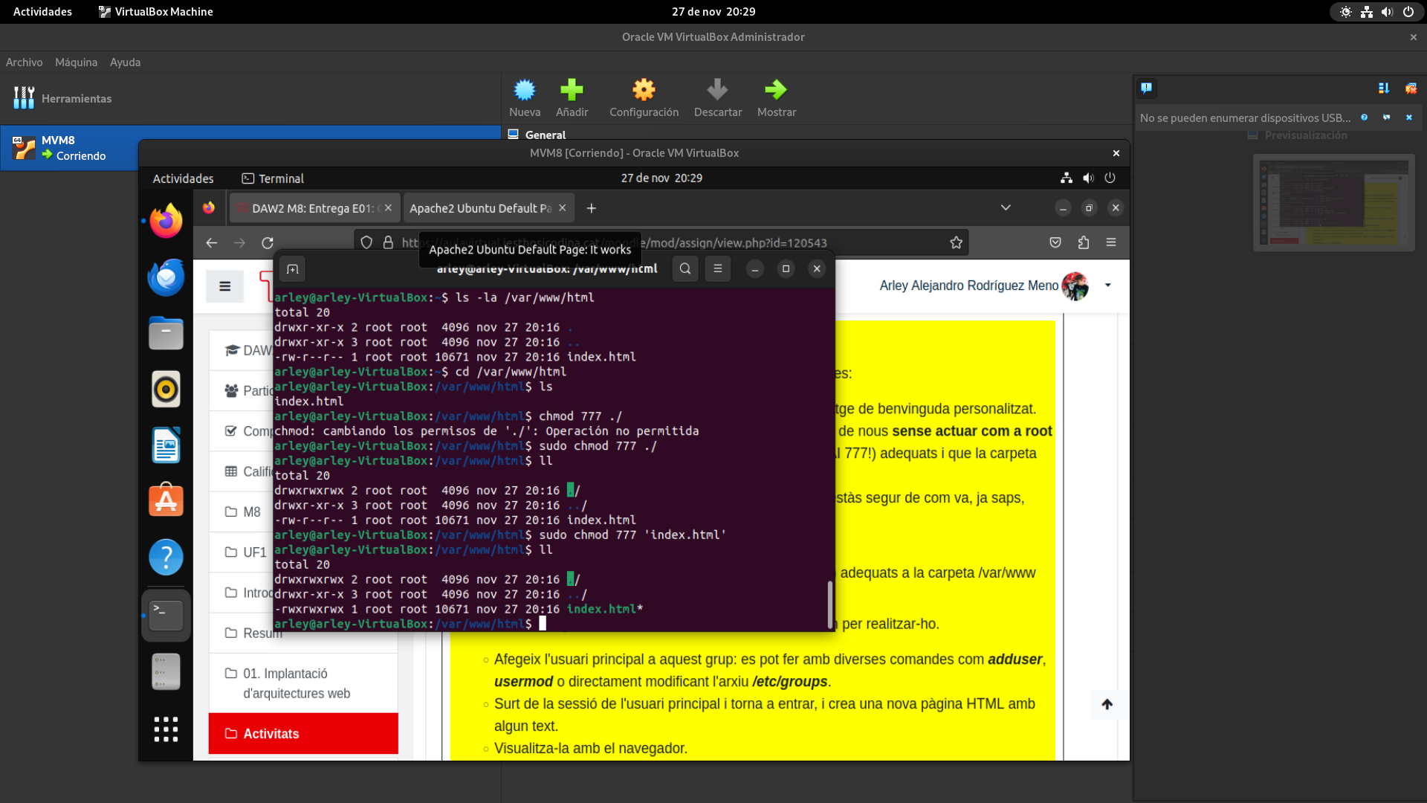

En principio debe ver un solo archivo, index.html. Si no especificamos ningún archivo cuando apuntamos con el navegador, éste es el archivo por defecto que visualizamos.

## Ejercicio 1

Prueba a modificar este archivo HTML de las siguientes maneras:

Como usuario root y con un editor (sudo). Pon un mensaje de bienvenida personalizado.

Busca una forma de modificar este archivo y de añadir nuevos, sin actuar como root (o sea, sin sudo). La idea es que des permisos (¡MAI 777!) adecuados y que la carpeta sea de un grupo, por ejemplo "web".

Crea el grupo web con el comando addgroup. Si no estás seguro de cómo va, ya sabes, UTILIZA EL MANUAL:

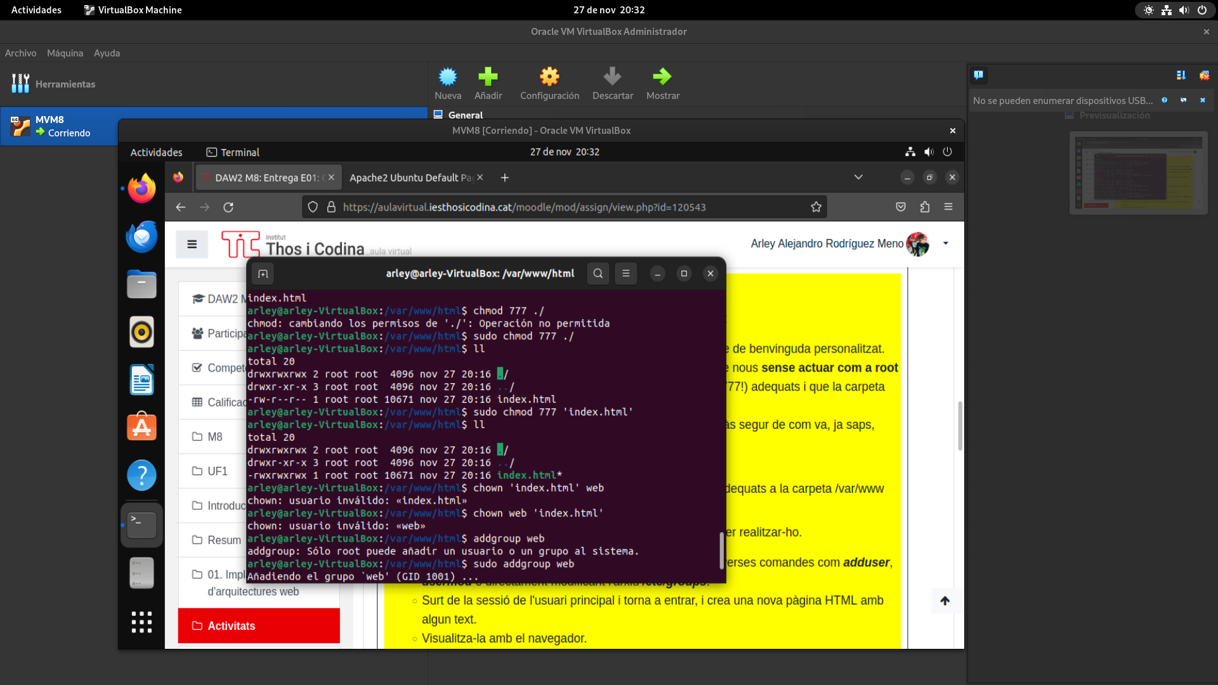

$ man addgroup

Da los permisos al propietario (¡recuerde! usuario:grupo) adecuados a la carpeta /var/www/html, para que pertenezca al grupo "web".

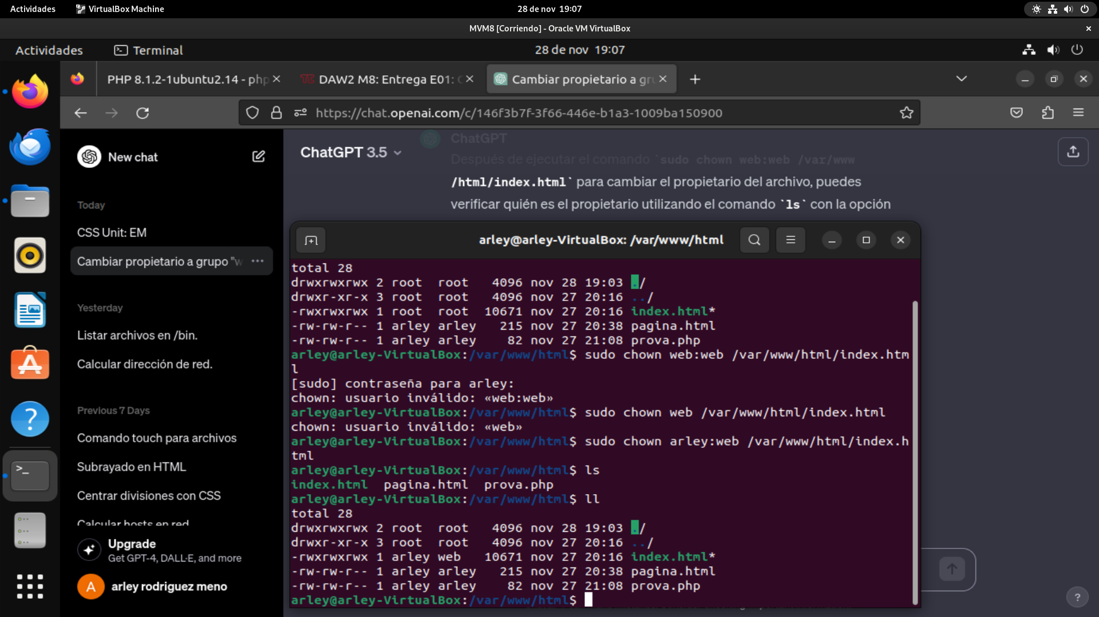

Recuerde que es necesario utilizar los pedidos chmod y chown para realizarlo.

Añade el usuario principal a este grupo: se puede realizar con varios pedidos como adduser, usermod o directamente modificando el archivo /etc/groups.

Sale de la sesión del usuario principal y vuelve a entrar, y crea una nueva página HTML con algún texto.

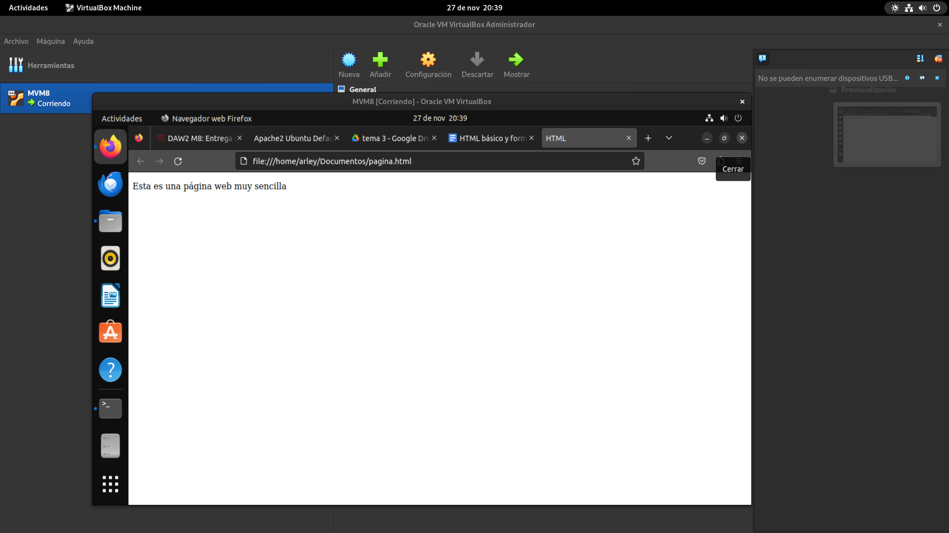

Visualízala con el navegador.

Recuerda explicar en el informe los pedidos exactos que has utilizado y justifica los permisos asignados.

PHP

Para instalar PHP en la última versión podemos hacerlo con:

$ sudo apt-get install libapache2-mod-php

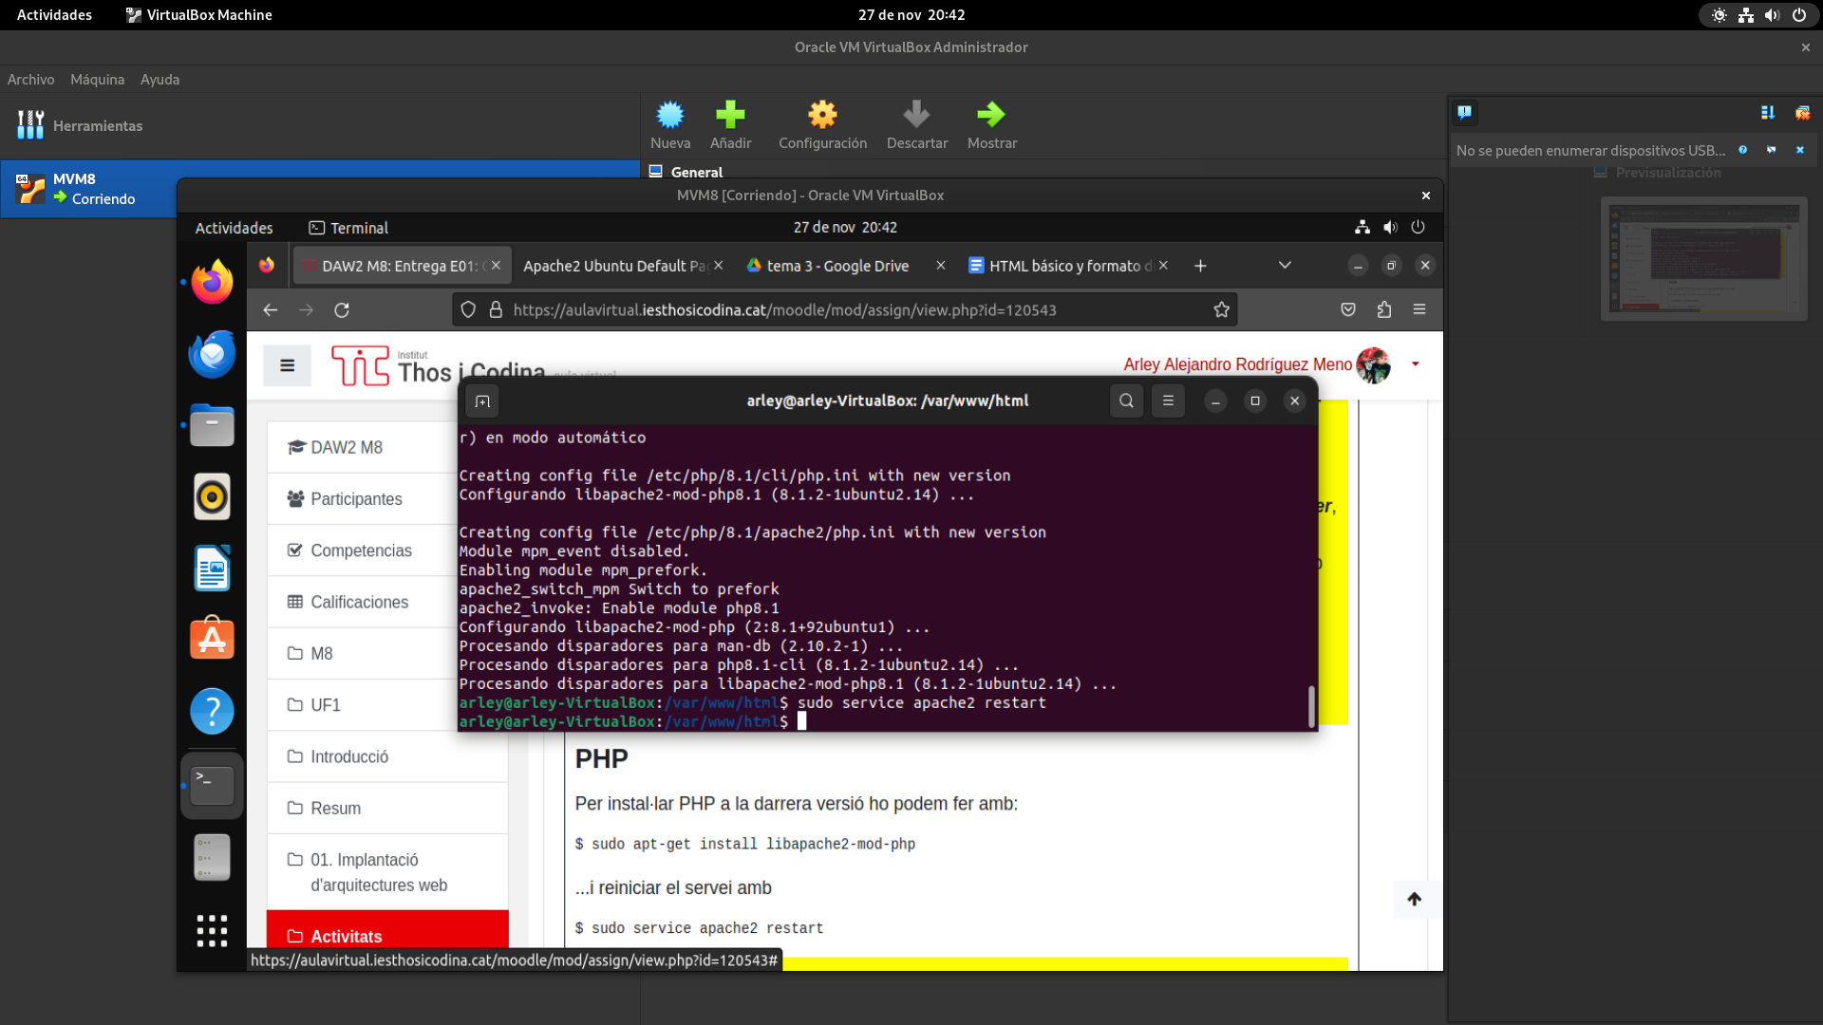

...y reiniciar el servicio con

$ sudo service apache2 restart



## 

## Ejercicio 2

Para comprobar si funciona, vaya a la carpeta /var/www/html y cree un archivo "prueba.php" con el siguiente contenido:

<html>

<body>

<?php

phpinfo();

?>

</body>

</html>

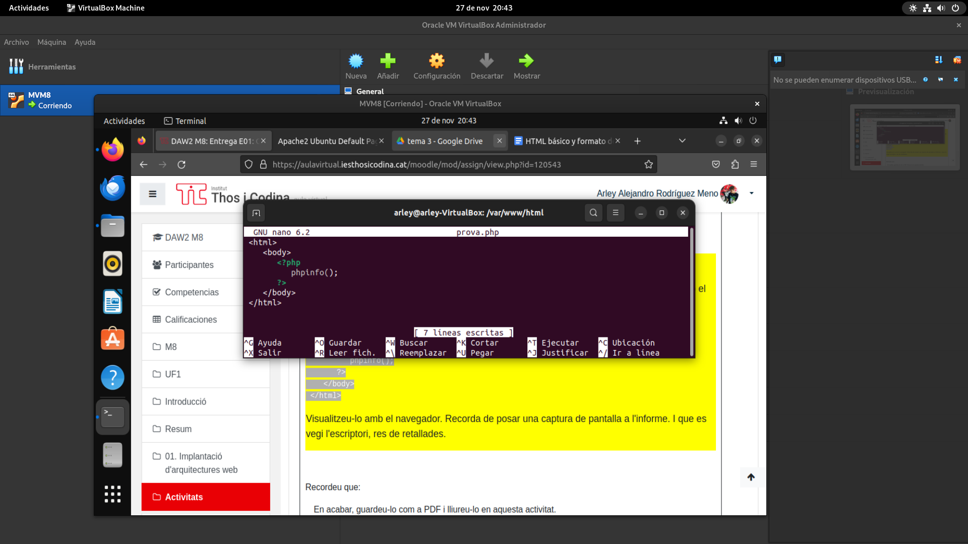

Visualícelo con el navegador. Recuerda poner una captura de pantalla en el informe. Y que se vea el escritorio, nada de recortes.

